Insumo | Cantidad  Insumos Kinésicos | Referencia
Dinamómetro Digital Medidor de Fuerza Agarre de Mano camry | 1 | 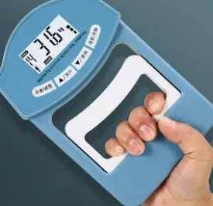
Toma Presión Digital de Brazo Omron | 1 | 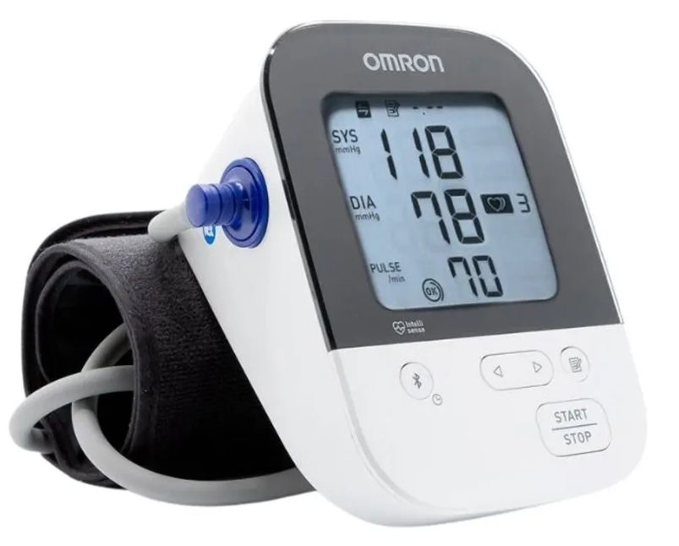
BANDAS LOOP THERABAND | 10 | 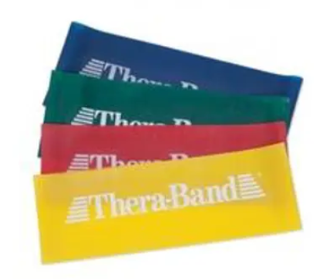
BANDAS ELÁSTICAS 50 mts KST VERDE | 1 | 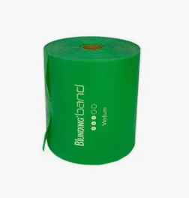
BANDAS ELÁSTICAS 50 mts KST ROJA | 1 | 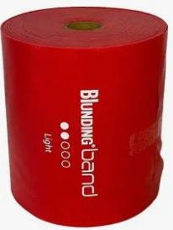
BANDAS ELÁSTICAS 50 mts KST AZUL | 1 | 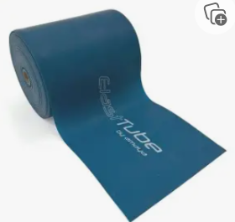
Mancuerna ajustable | 5 | 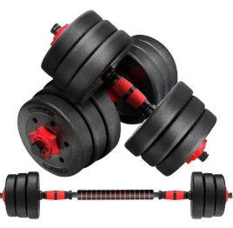
Conos lentejas deportivas 50 unidades | 2 | 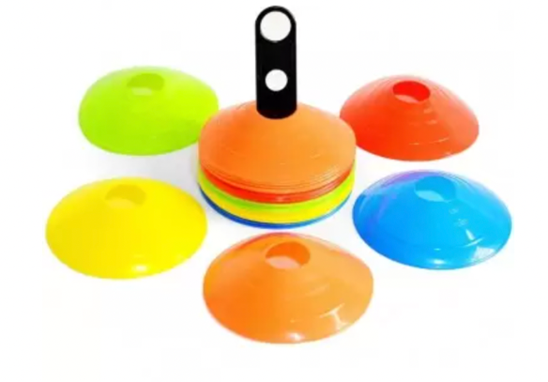
Set conos entrenamiento enumerados 23 cm | 5 set | 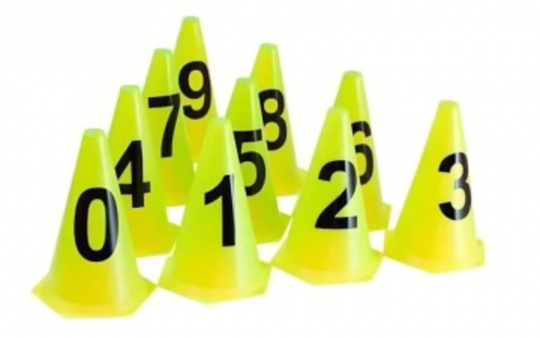
Mancuerna 1 kg | 10 pares | 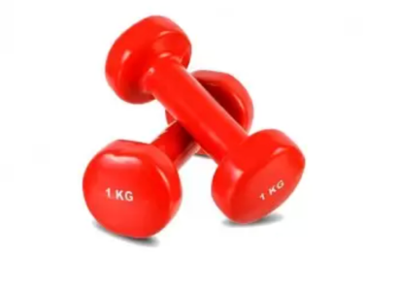
Mancuerna 2 kg | 10 pares | 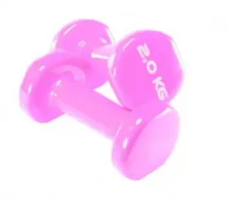
Mancuernas 0.5 kg | 3 pares | 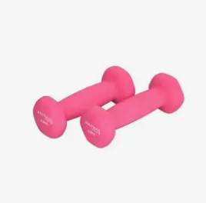
Tape Vendaje kinésico | 10 | 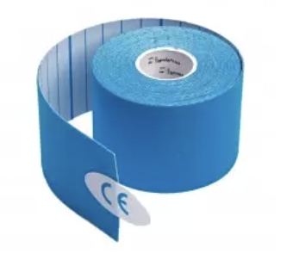
Pilas 9v | 10 | 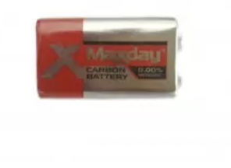
Aro yoga pilates gym | 10 | 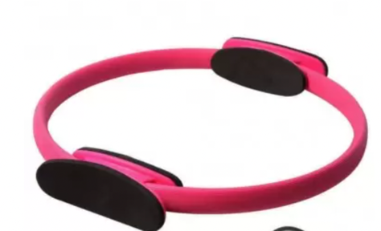
Colchoneta deportiva individual | 10 | 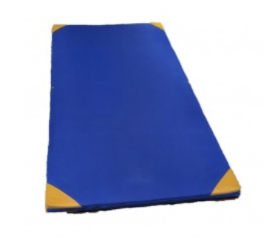
Pesas Rusas Kettlebell 6 Kg Acero | 2 | 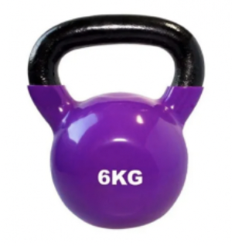

Criterio de evaluación:
Precio 50% (regla de tres)
Plazo de entrega 30% (desde enviada la orden de compra, de 1 a 2 días 100 puntos, de 3 a 4 días 50 puntos, de 5 o superior o no informa 0 punto)
Calidad 20% (cumple con lo solicitado 100 puntos, no cumple con lo solicitado o no especifica producto 0 punto)

